SPRAWOZDANIE Z REALIZACJI NARODOWEGO PROGRAMU ROZWOJU CZYTELNICTWA
SZKOŁA PODSTAWOWA NR 2 W OSTROŁĘCE

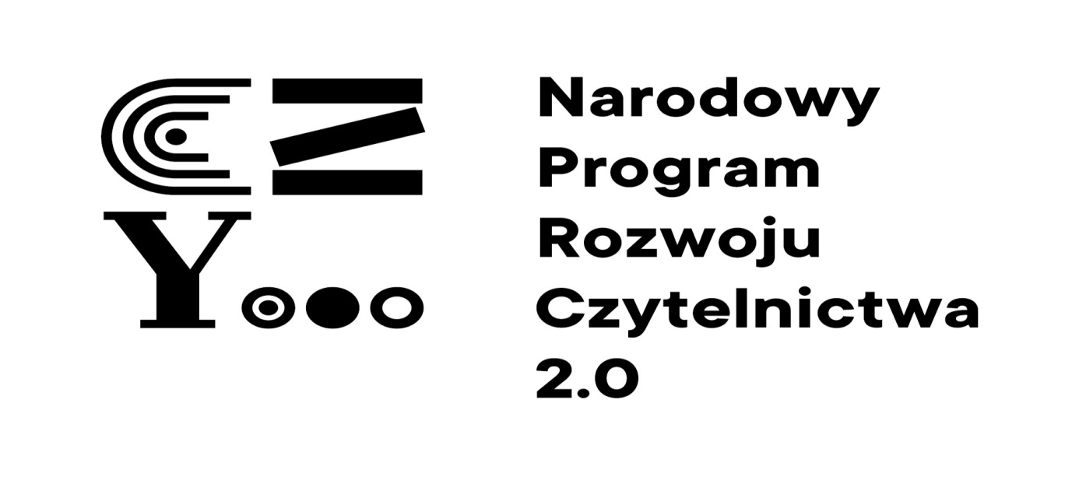

W roku 2022 nasza szkoła uczestniczyła w ”NARODOWYM PROGRAMIE ROZWOJU CZYTELNICTWA 2.0 na lata 2021 – 2025” w ramach priorytetu 3. Narodowy Program Rozwoju Czytelnictwa jest programem uchwalonym przez Radę Ministrów w celu poprawy stanu czytelnictwa w Polsce poprzez wzmacnianie roli bibliotek, stanowiących centrum dostępu do kultury i wiedzy. Program ma też na celu promowanie i rozwijanie czytelnictwa wśród dzieci, młodzieży i dorosłych.
Udział naszej szkoły w programie i dofinansowanie w kwocie 15.000 zł pozwoliło bibliotece szkolnej na zakup nowości wydawniczych, zakup elementów wyposażenia do biblioteki oraz nagród na realizację działań promujących czytelnictwo. Zakupiono łącznie 445 pozycji książkowych. Wszystkie zakupione książki są niezwykle interesujące i atrakcyjne dla uczniów z uwagi na treść oraz wyjątkowo piękną szatę graficzną. Książki te poruszają aktualną problematykę adekwatną do wieku naszych uczniów, ich autorami są często osoby współcześnie żyjące. To prawdziwe książkowe perełki, od których trudno oderwać wzrok i uwagę.

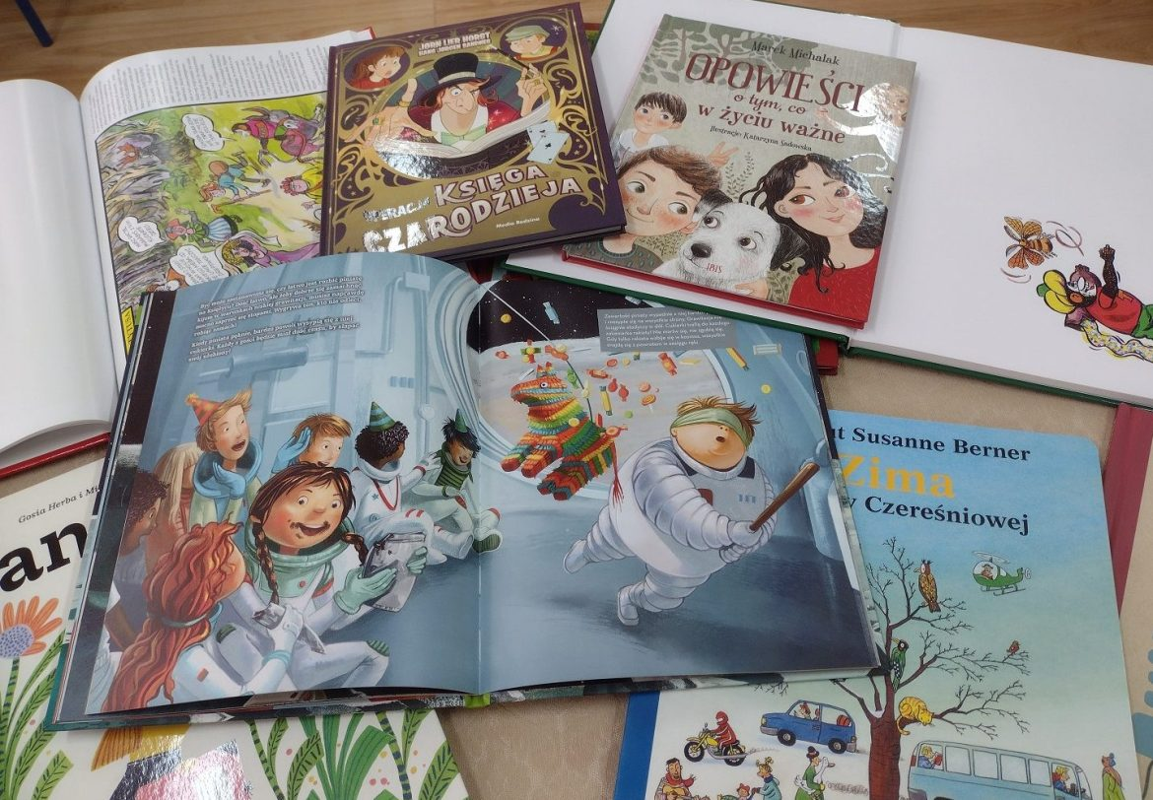
nowości książkowe w bibliotece

- ZREALIZOWANE PRZEDSIĘWZIĘCIA promujące czytelnictwo w szkole

Jako szkoła uczestnicząca w projekcie byliśmy zobowiązani do realizacji wielu zadań i przedsięwzięć związanych z promocją książki i czytelnictwa wśród uczniów naszej szkoły. Realizację zadań sprecyzowanych we WNIOSKU o wsparcie na 2021 rok oraz ustawie o NPRCz zapisanej w Dzienniku Ustaw z dnia 10 września 2021 r., rozpoczęliśmy w chwili podpisania umowy, czyli 26 kwietnia 2022 roku, a zakończyliśmy 31 grudnia 2022 roku.
Oto one:
Projekty czytelnicze:
- Klasy I-III „Maria Konopnicka – patronka roku 2022”, zajęcia czytelnicze w każdej klasie, prezentacja multimedialna o życiu i twórczości pisarki, prezentacja książek autorki, konkurs plastyczny.
- Klasy IV - „Dziecięce bajanie” – konkurs literacki na samodzielnie wymyśloną baśń z wykorzystaniem czytanej literatury i własnej inwencji twórczej.
- Klasy V i VI „Bądź dobrym kumplem – nie dokuczaj” – cykl zajęć biblioterapeutycznych poruszających trudny temat dokuczania wśród dzieci i młodzieży na podstawie wybranej literatury, zakończony wykonaniem przez klasy plakatów na godzinach wychowawczych.
- Klasy VII i VIII „Książki dzieciństwa naszych rodziców” – przeprowadzenie wywiadów z rodzicami nt. ich czytelniczych zainteresowań w dzieciństwie i przygotowanie pracy plastyczno – literackiej w formie plakatów

Konkursy czytelnicze:
- plastyczny dla klas I – III - “Ilustracja do wiersza Marii Konopnickiej”,
- plastyczny dla klas 0 – III – “ Mój przyjaciel Miś”
- językowy dla klas IV – VIII – Nasz piękny język ojczysty”
- konkurs literacki – “Dziecięce bajanie”
- konkurs plastyczno – literacki dla klas IV – VIII “Jesteśmy dumni z Polski”;

Uroczystości czytelnicze:
- Ogólnopolski Dzień Głośnego Czytania – czytanie literatury w ramach akcji “Starszy czyta Młodszemu”,
- Październik – Międzynarodowy Miesiąc Bibliotek Szkolnych – konkursy, quizy, rozrywki czytelnicze,
- Dzień Pluszowego Misia – promocja książek z misiami w roli głównej.

- Dzień Książki dla Dziecka – spotkanie z baśniami Hansa Christiana Andersena,
- Tydzień Bibliotek – szereg różnorodnych wydarzeń promujących czytelnictwo.

Zajęcia czytelnicze:
- Prezentacja książek zakupionych w ramach NPRCz – czytanie najciekawszych fragmentów,
- Książka popularnonaukowa,
- Katalogi biblioteczne,
- Najpiękniejsze biblioteki w Polsce,
- Budowa książki
- Encyklopedie i słowniki jako źródła informacji
.

Współpraca z rodzicami:

* W ramach współpracy zapoznano rodziców z zaletami czytania książek:
- rodzice klas starszych otrzymali prezentację “Zalety czytania” wysłaną poprzez dziennik Vulcan,
- rodzice uczniów młodszych otrzymali w czasie wywiadówek artykuł nt. “Co daje wspólne czytanie dzieciom”,
* Rodzice otrzymali również listę proponowanych do zakupu książek w celu jej akceptacji.
Rodzice mają stale możliwość korzystania ze wszystkich zbiorów biblioteki.
Współpraca z Miejską Biblioteką Publiczną i Pedagogiczną:

Realizując zadania wynikające z założeń NPRCz biblioteka szkolna ściśle współpracowała z Miejską Biblioteką Publiczną i Miejską Biblioteką Pedagogiczną.
Formy współpracy to:
- udział uczniów klas 0 – 3 w zajęciach czytelniczych organizowanych przez filię Biblioteki dla Dzieci Biblioteki Publicznej min. na tematy związane z dobrym zachowaniem, dziecięcymi emocjami i porami roku,
- udział uczniów różnych klas w zajęciach i warsztatach organizowanych przez Bibliotekę Pedagogiczną, które zapoznają dzieci ze specyfiką biblioteki i przekazują wiedzę z edukacji czytelniczej,
- udział uczniów w konkursach organizowanych przez Bibliotekę Pedagogiczną,
- współorganizacja z MBP miejskiego konkursu recytatorskiego “Pierwszy krok w poezję”,
- przesyłanie informacji i zdjęć o działaniach biblioteki, prowadzony przez pracownika Biblioteki Pedagogicznej,
- udział uczniów klasy VA w spotkaniu z pisarką Małgorzatą Laską - 11.10.2022r.

- WYKORZYSTANIE ZAKUPÓW DO BIBLIOTEKI dokonanych dzięki dotacji NPRCZ

66,7% środków finansowych w ramach wsparcia NPRCz przeznaczono na zakup nowości książkowych dla uczniów całej szkoły; 30% - przeznaczono na zakup elementów wyposażenia biblioteki; 3,3% - przeznaczono na realizację działań promujących czytelnictwo.
W I semestrze roku szkolnego 2022/23 uczniowie i nauczyciele szkoły zyskali już możliwość stopniowego korzystania z zakupionych książek i elementów wyposażenia do biblioteki. Korzystanie z zakupów odbywa się min. w następujący sposób:

*LITERATURA PIĘKNA UDOSTĘPNIANIA UCZNIOM

Głównymi odbiorcami programu są uczniowie całej szkoły. Obecnie, w sposób bardzo zauważalny wzrosło ich zainteresowanie biblioteką i jej książkową ofertą. Książki były zakupione zgodnie z zainteresowaniami i potrzebami uczniów, którzy swoje preferencje wyrazili w formie ankiet. Pierwsza część książek zakupionych w ramach dofinansowania NPRCz to głównie lektury szkolne. Zostały one udostępnione uczniom już we wrześniu 2022r. Pozwoliło to im uzyskać potrzebne na język polski lektury w swojej szkolnej bibliotece, bez poszukiwania w innych miejscach. Uczniowie wszystkich klas korzystają z nich cały czas. Druga część książek dotarła do biblioteki w listopadzie 2022r. Cieszą się one ogromnym zainteresowaniem wśród uczniów. Dzieci są bardzo zadowolone z tego powodu, że mogą wypożyczać książki, na które czekali. Wyraźnie wzrosła liczba wypożyczeń, szczególnie na czas dni wolnych od nauki. Różnorodna tematyka publikacji jest w stanie zadowolić szeroki krąg czytelników, młodszych i starszych, dziewczęta i chłopców. W związku z tym zwiększył się odsetek uczniów wypożyczających książki systematycznie, a nie sporadycznie. Mogą oni teraz bezproblemowo rozwijać swoje indywidualne zainteresowania czytelnicze. Nowości czytelnicze zakupione ze środków NPRCz są stale eksponowane w centralnym miejscu biblioteki i najchętniej przez uczniów wypożyczane.

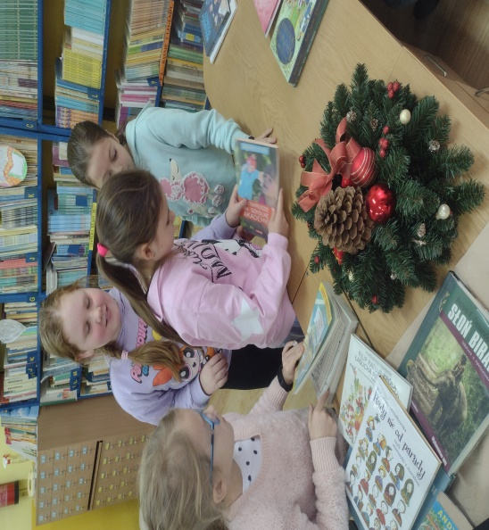
nasi uczniowie i książki z NPRCz

*DZIEŃ GŁOŚNEGO CZYTANIA
Każdego roku, 29 września obchodzimy w Polsce Ogólnopolski Dzień Głośnego Czytania. To czytelnicze święto ogłoszone zostało przez Polską Izbę Książki w roku 2001. Zatem w bieżącym roku obchodziliśmy święto już po raz dwudziesty pierwszy.
W naszej szkole, co roku w tym dniu, organizujemy uroczystość czytelniczą, adresowaną bezpośrednio do młodego czytelnika. Takie wydarzenie miało miejsce również i w tym roku. Uczniowie klasy 8B zaprezentowali uczniom klas 0 – 3 fragmenty literatury dziecięcej, poezji i prozy. W tym roku do czytania wybraliśmy książki, które zostały zakupione dzięki dofinansowaniu NPRCz. Były to min. wybrane rozdziały z książki Justyny Bednarek „Nowe przygody dziesięciu skarpetek”, Łukasza Wierzbickiego „Afryka Kazika” i „Dziadek i niedźwiadek” oraz Julity Grodek „Mania dziewczyna inna niż wszystkie”. Nasi mali czytelnicy mieli okazję posłuchać głośnego czytania w interpretacji swoich starszych koleżanek i kolegów - czytanie zwane „starszy czyta młodszemu” W czasie zajęć błyskawicznie powstała atmosfera wzajemnej sympatii i zabawy. Pomiędzy czytelnikami a słuchaczami nawiązała się czytelnicza więź, mimo występującej różnicy wieku.
Czytanie dzieciom na głos buduje więzi między rodzicami a dziećmi, między dziadkami a wnukami. Jest wspaniałym sposobem na wspólne spędzenie czasu. Wzbogaca słownictwo i wiedzę, rozwija wyobraźnię i myślenie.
Czytajmy dzieciom na głos, nie tylko najmłodszym, ale i tym starszym! Czytajmy sobie nawzajem! Po prostu czytajmy, to takie proste!

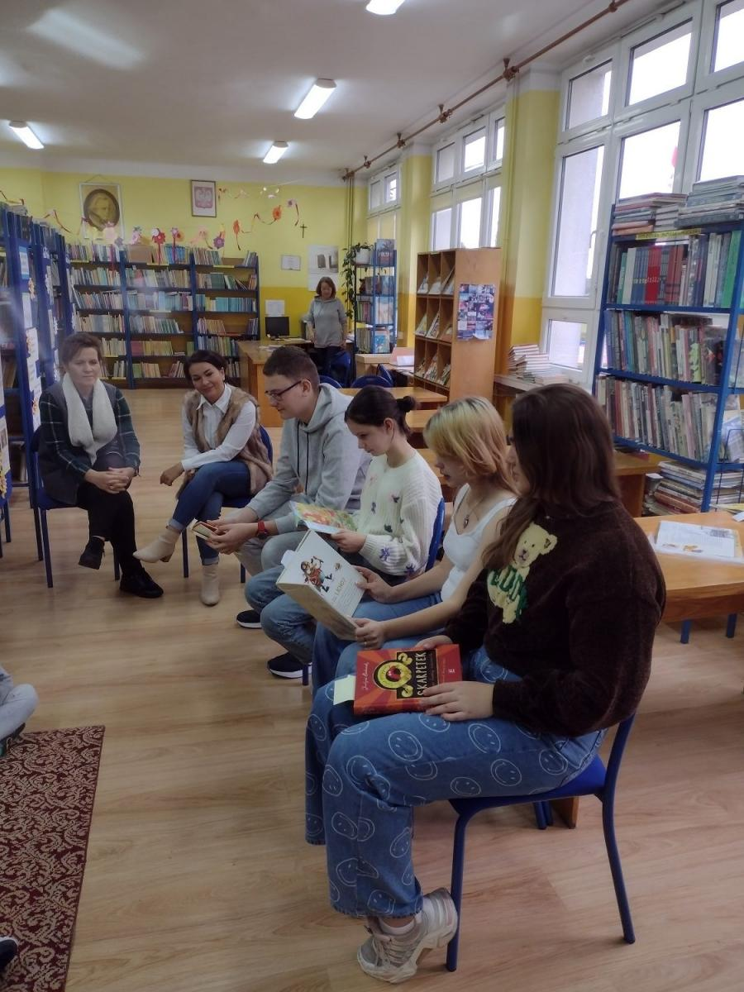
uczniowie najstarszej klasy czytający najmłodszym uczniom szkoły

*NARODOWE ŚWIĘTO NIEPODLEGŁOŚCI w bibliotece szkolnej

11 listopada to data, która w sercach i umysłach Polaków zajmuje szczególne miejsce. W tym dniu obchodzimy bowiem święto Naszej Ojczyzny – Narodowe Święto Niepodległości. Tradycją biblioteki szkolnej stały się lekcje historyczno – patriotyczne poświęcone wydarzeniom związanym z odzyskiwaniem niepodległości przez Polskę. W tym roku również takie lekcje miały u nas miejsce, 10 i 14 – 15 listopada 2022r. Ich celem była prezentacja faktów historycznych sprzed 104 lat, ukazanie różnych dróg wiodących Polaków do niepodległości oraz prezentacja sylwetek wybitnych patriotów: Józefa Piłsudskiego, Romana Dmowskiego, Ignacego Paderewskiego, Józefa Hallera, Wincentego Witosa, Wojciecha Korfantego i Ignacego Daszyńskiego.
Lekcjom historycznym towarzyszyła wystawa publikacji książkowych, zdjęć i ilustracji związanych z wydarzeniami lat 1795 – 1939. W tym roku wykorzystaliśmy do realizacji lekcji zakupione ze środków NPRCz książki historyczne poświęcone historii Polski XX wieku i innych. Uczniowie zawsze z zainteresowaniem oglądają nowe pozycje, które pojawiają się w bibliotece na dany temat. Należy też dodać, że coraz więcej uczniów interesuje się historią, dlatego też zakupione książki o tej tematyce bardzo się przydają.

Narodowe Święto Niepodległości w bibliotece szkolnej
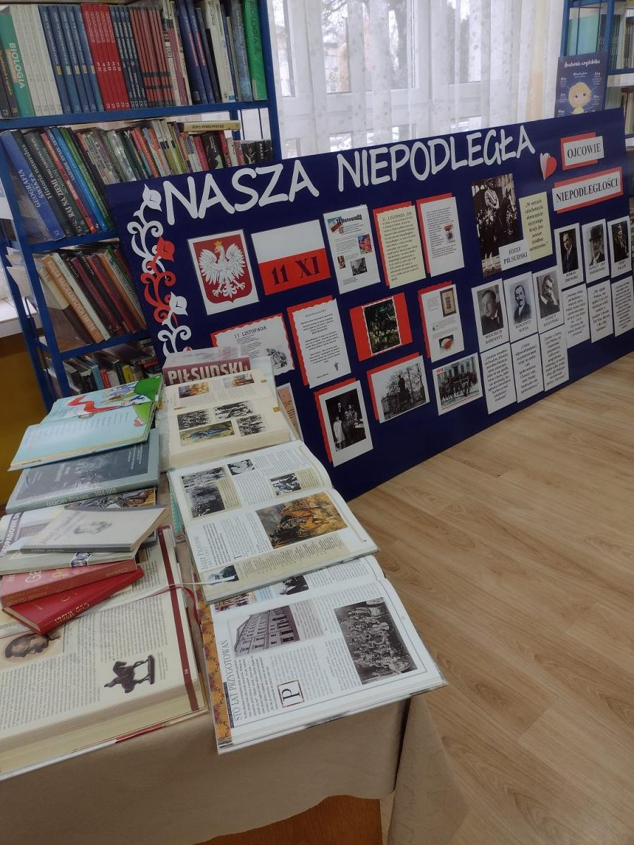
wystawa książek i gazetka tematyczna

ZAJĘCIA Z KSIĄŻKĄ OBRAZKOWĄ w klasie „0”
Udział szkolnej biblioteki w NPRCz zaowocował zakupem wielu, niezwykle interesujących i atrakcyjnych dla uczniów książek. Zwłaszcza książki przeznaczone dla najmłodszych uczniów naszej szkoły to prawdziwe perełki, od których trudno oderwać wzrok i uwagę. Są bogato ilustrowane, posiadają piękną, dużą czcionkę i wykonane są na pięknym, kredowym papierze. Książki takie nazywamy powszechnie KSIĄŻKAMI OBRAZKOWYMI, bo właśnie obrazki – ilustracje są w nich elementem dominującym. Dzieci najmłodsze je uwielbiają , słuchają tekstu i jednocześnie oglądają ilustracje. Dzięki temu, że takie książki już posiadamy, możemy realizować interesujące zajęcia czytelnicze z naszymi uczniami. W czwartek, 5 stycznia br. klasa „0” miała okazję uczestniczyć w zajęciach z książką obrazkową. Uczniowie z radością oglądali najnowsze pozycje książkowe.
Nasi milusińscy wysłuchali również zabawnych historyjek z książki Doroty Gellner pt. „Wścibscy” oraz Justyny Bednarek pt. „Nowe przygody skarpetek”. Obie pozycje to również zakup w ramach NPRCz.
Maluchy mogły też w czasie zajęć po raz pierwszy skorzystać z zakupionych ze środków NPRCz do bibliotek puf w kształcie pszczółki i tygryska. Ile było radości! Każde dziecko miało okazję posiedzieć wygodnie!

nasi mali milusińscy uczestniczą w zajęciach z książką obrazkową siedząc sobie na ……… tygrysie i pszczółce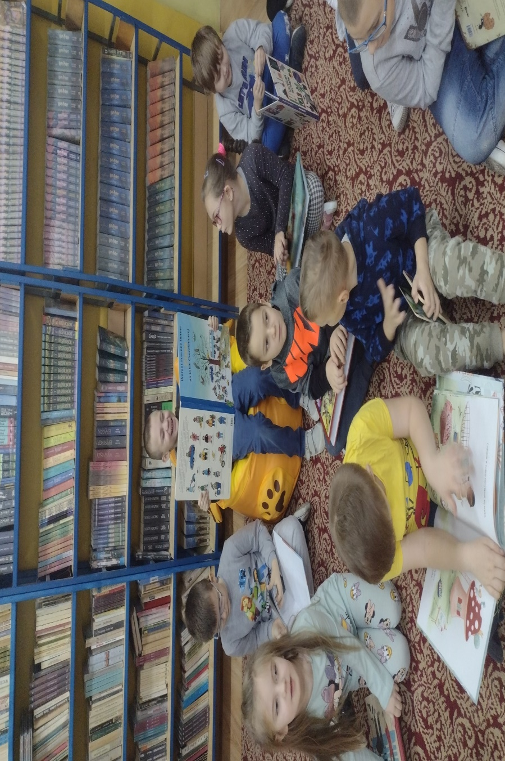
*NOWE MEBELKI – jako elementy wyposażenia biblioteki
Zakupione dzięki udziałowi w programie NPRCz mebelki to niewątpliwie duża atrakcja dla naszych czytelników. Biblioteczka „Miś” oraz pufki w kształcie zwierzątek to meble nietypowe, kolorowe, wyglądające jakby zostały wyjęte prosto z bajkowej opowieści. Przyciągają dziecięcą uwagę i cieszą oko. Są niskie, dlatego łatwe w korzystaniu dla młodszych uczniów. Cieszą się ogromnym zainteresowaniem i są już wykorzystywane na zajęciach czytelniczych z uczniami oraz jako mobilne regały do książek.

elementy wyposażenia biblioteki – mebelki dla młodszych uczniów
